***Порядок выполнения работы № 4***

1. Реализация логических функций «и», «или», «не».

P = [0 1 0 1; 0 0 1 1]; % задание входных векторов;

T=[0 0 0 1]; % задание выходов нейрона;

plotpv(P,T); % графическое представление исходных векторов;

net1=newp([0 1; 0 1], 1); % создание перцептрона с 1 нейроном;

E=1;% присвоение начального значения ошибки;

net1=init(net1); % инициализация перцептрона;

while(sse(E)) % организация цикла обучения перцептрона, классификация;

[net1,Y,E]=adapt(net1,P,T); % обучение нейрона на выборке [P,T];

% Получение управляющей структуры linehandle для изображения разделяющей

% линии в координатах весов (IW) и порога срабатывания нейрона (b)

linehandle = plotpc(net1.IW{1},net1.b{1});

drawnow;

end;

%gensim(net1)

 

«И» «ИЛИ»

 

«ИСКЛЮЧАЮЩЕЕ ИЛИ»

2. Формирование нейросетевой модели в ToolboxSimulink (gensim(net1))

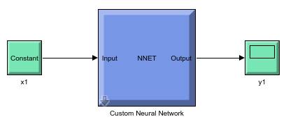

Рисунок 4.1 – Блок диаграмма

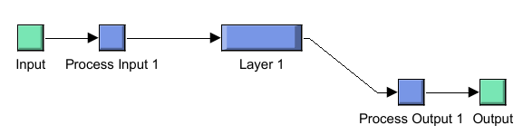

Вместо функции hardlim sign **или** saturation

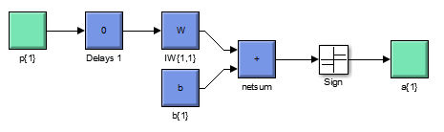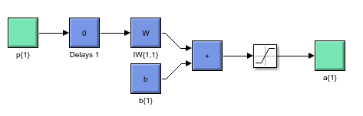

4. Выполним моделирование функций.